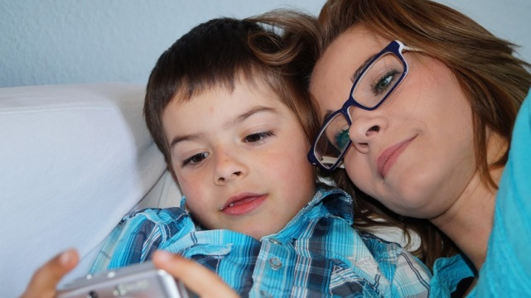
Рекомендации родителям детей,

временно находящихся на дистанционном обучении

В первую очередь следует сохранить и поддерживать для себя и ребенка привычный распорядок и ритм дня.
Родителям и близким ребенка важно самим постараться сохранить спокойное, адекватное и критичное отношение к происходящему.
Постарайтесь разобраться в рекомендациях, которые Вы получаете от школы по организации дистанционного обучения детей. Ориентируйтесь только на официальную информацию, которую Вы получаете от классного руководителя и администрации школы.
Родители и близкие школьников могут повысить привлекательность дистанционных уроков, если попробуют «освоить» некоторые из них вместе с ребенком.
Во время вынужденного нахождения дома Вам и ребенку важно оставаться в контакте с близким социальным окружением (посредством телефона, мессенджера), однако необходимо снизить общий получаемый информационный поток (новости, ленты в социальных сетях).
Надо предусмотреть периоды самостоятельной активности ребенка (не надо его все время развлекать и занимать) и совместные со взрослым дела, которые давно откладывались.
Родители могут подсказать идеи проведения виртуальных конкурсов и иных позитивных активностей.
Родители, близкие детей, находясь дома, могут привить ребенку навыки преодоления, совладания со сложными ситуациями и научить его справляться с возможным стрессом. Для этого родителям необходимо:
Сохранять, поддерживать, культивировать благоприятную, спокойную, доброжелательную атмосферу в семье.

В сложных ситуациях не нужно паниковать, следует помнить, что «черную полосу всегда сменяет белая». Доброжелательное спокойствие членов семьи поможет придать ребенку уверенность, стабилизирует ситуацию.
Стараться регулярно общаться, разговаривать с ребенком на темы, связанные с его переживаниями, чувствами, эмоциями. Обязательно обсуждайте ближайшее и далекое будущее. Старайтесь строить (но не навязывать) перспективы будущего совместно с ребенком. Делитесь своими переживаниями, мыслями, рассказывайте честные истории из жизни, в том числе о преодолении вами и вашими знакомыми трудных жизненных ситуаций. Обычный разговор по душам способен заставить ребенка поверить в свои силы. Посочувствуйте, скажите, что вы понимаете, как ему сейчас трудно (если он переживает, что не может посещать школу, кружки). Дети, которые чувствуют поддержку и искреннее сочувствие родителей, справляются со стрессом успешнее.
Научить ребенка выражать свои эмоции в социально приемлемых формах (агрессию — через активные виды спорта, физические нагрузки, которые можно выполнять дома или на улице (даче); душевные переживания — через доверительный разговор с близкими, приносящий облегчение).
Часто ребенку (особенно подростку) сложно рассказывать о своих переживаниях родителям или сверстникам. С этой целью предложите ребенку завести тетрадь, в которой он будет рассказывать о своих переживаниях. Выложив эмоции на бумагу, он почувствует облегчение, освободившись от возможных негативных мыслей.
Поощрять физическую активность ребенка. Стресс — это, прежде всего, физическая реакция организма, поэтому эффективно бороться с ним ребенку поможет любая деятельность, требующая физических усилий: уборка по дому, физические упражнения, пение, танцы. Старайтесь не вынуждать ребенка тратить силы на то, что ему не интересно, но постарайтесь определить совместно с ребенком, каким активным занятием он хотел бы заниматься, находясь дома.
Поддерживать и стимулировать творческий ручной труд ребенка. Даже если Вам кажется, что, например, подросток «впадает в детство» и ничего полезного не делает (рисование, плетение «фенечек», украшение одежды, склеивание моделей), все это является

своеобразной «разрядкой», несет успокоение — через работу воображения подросток отвлекается от негативных переживаний, повседневных проблем.
Поощрять ребенка к заботе о ближних (представителях старшего поколения, младших детях, домашних питомцах). Приятные обязанности, ощущение, что «кто-то от меня зависит», «без меня не справится», «я нужен кому-то», являются дополнительным ресурсом для совладания с возможным стрессом.
Поддерживать семейные традиции, ритуалы. Важно, чтобы хорошая семейная традиция была интересна, полезна и любима всеми поколениями семьи. Другими словами, семейные ритуалы можно и нужно трансформировать, чтобы младшее поколение с удовольствием участвовало в них, а не воспринимало их как неотвратимое, скучное, бесполезное времяпрепровождение.
Стараться поддерживать режим дня ребенка (сон, режим питания). Чаще давайте ребенку возможность получать радость, удовлетворение от повседневных удовольствий (вкусная еда, принятие расслабляющей ванны, общение с друзьями по телефону и т. д.).

По материалам
Центра экстренной психологической помощи Московского государственного психолого-педагогического университета

Уважаемы родители!
Помните - жизнь и здоровье детей в руках родителей!
Единый федеральный телефон доверия для детей, подростков и их родителей:
8-800-2000-122
Телефон работает в круглосуточном режиме.
Бесплатно с любого телефона.
Детский телефон доверия в ХМАО–Югре
(служба экстренной психологической помощи) с единым номером «112»

Комиссия по делам несовершеннолетних и защите их прав
Белоярского района
Наш адрес: г. Белоярский,
ХМАО - Югра, Тюменская область, Центральная ул., д. 16
Тел. (34670) 6-21-56; 6-21-57
https://vk.com/id490257786 - страница в ВК

10+
Комиссия по делам несовершеннолетних и защите их прав Белоярского района
Счастливое детство – безопасное

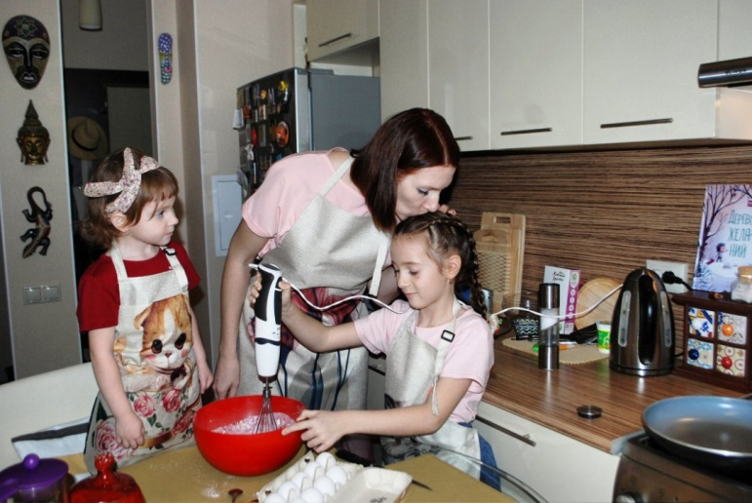
Памятка для родителей
по предотвращению тревожных состояний

Рекомендации родителям детей,

временно находящихся на дистанционном обучении
г. Белоярский
2020

